Mutación en gen tp53
La variante anotada para Abraham y Maggie Simpson en el cromosoma 17:7676154, solapa con el gen TP53, con coordenadas en el genoma humano hg38 17: 7668421-7687490, codificado en la hebra reversa. Esta variante (transcrito con código MANE NM_000546.6) presenta una secuencia codificante de 2512 pares de bases, que codifica un producto de 393 amino ácidos.
La nomenclatura de la variante en c, con su identificador Ensembl, es ENST00000269305.9:c.215C>T. Se trata de una sustitución del nucleótido C a T en la posición 215 del cDNA. Podemos deducir que tanto Abraham como Maggie son heterocigotos para este locus, ya que la cobertura de ambos alelos es similar en ambos individuos para los alelos G (ancestral) y A (alernativo). Una búsqueda en gnomAD de la variante nos indica que su frecuencia alélica global es de 6.197 x 10⁻⁷, como su valor es inferior al corte establecido en 1 % (10⁻²) para diferenciar entre polimorfismo y mutación, se trata de una mutación.
El gen codifica la proteína tp53, cuya nomenclatura en p es ENSP00000269305.4:p.Pro72Leu, con su identificador de Ensembl, haciendo referencia a la sustitución de la prolina en posición 72 por una leucina en la variante proteica, que provoca una variante missense.
Las predicciones de patogenicidad de las bases de datos SIFT y PolyPhen nos muestran puntuaciones de 0.13 y 0.003, respectivamente, lo que se traduce en niveles de patogenicidad de tolerable y benigna, respectivamente. Realizando una búsqueda con BLASTx de nuestra variante (NM_000546.6) contra la base de datos de proteínas UniprotKB, con resultados restringidos a vertebrados, recuperamos varias secuencias ortólogas del gen TP53 en varias especies de vertebrados. El alineamiento en CLUSTAL omega revela una alta conservación de la secuencia en vertebrados, sin embargo, la posición 72 de la proteína no parece estar en una región altamente conservada, por lo que esta mutación puede tener consecuencias de bajo riesgo. Rastreando la proteína TP53 de humano (identificador P04637.4) en UniProtKB, observamos que la mutación se encuentra en una región desordenada cerca del extremo N-terminal de la proteína: en la base de datos de dominios InterPro (identificador P04637), confirmamos que hay una variante en la posición 72 (con mutación de prolina a leucina) que solapa con esta región desordenada. Las sustituciones de prolina conllevan cambios conformacionales de proteínas, ya que este aminoácido presenta el grupo amino dentro de un anillo de carbonos, por lo que genera codos en la estructura secundaria de la proteína.
TP53 es un activador transcripcional de otros genes implicados en arresto celular, senescencia, y apoptosis. Por eso, las mutaciones en TP53 pueden generar que una célula dañada continúe creciendo y proliferando. Una búsqueda de la variante rs1042522 en OMIM nos lleva a la entrada de TP53, donde se corresponde con un polimorfismo de este gen, pero cuya sustitución de la prolina es por arginina, y no por leucina, que es nuestro caso problema. La sustitución p.Pro72Arg está asociada con el síndrome de Li-Fraumeni, con código MIM # 151623, que incluye una serie de síndromes de herencia de tipos de cáncer clínica y genéticamente heterogéneos, pudiendo producir la generación de sarcomas y osteosarcomas en diversos tejidos. Su patrón de herencia es autosómico dominante.
Una búsqueda en KEGG del gen TP53 nos indica que participa en un total de 54 rutas metabólicas, 20 de ellas relacionadas con algún tipo de cáncer o desarrollo de cáncer general. Con respecto a su relación con la obesidad, el gen tiene una función reconocida en la ruta de lípidos y aterosclerosis (identificador KEGG map05417), donde podemos comprobar que cuando hay exceso de partículas LDL oxidadas, se induce la expresión de TP53 (p53 en la figura), aunque éste se puede inducir por diversas respuestas al estrés (incluyendo por daños en el ADN genómico, estrés oxidativo, y oncogénesis).
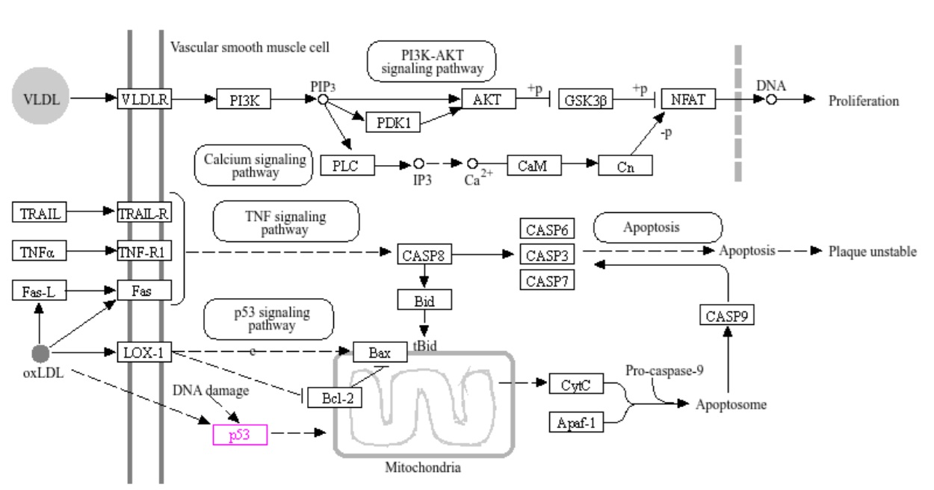
Figura: implicación del gen TP53 (p53 en la captura) en la ruta metabólica de la aterosclerosis.

